MINI HABANA
04 DIAS / 03 NOCHES
Salida: diarias

DIA 01 MEXICO – HABANA
Cita en el aeropuerto de la Ciudad de México para abordar el vuelo con destino a Aruba, Llegada, recepción y traslado al hotel. Alojamiento

DIA 02 HABANA
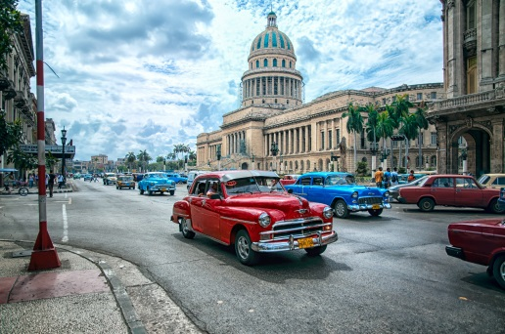
Desayuno. A la hora indicada Recogida en el hotel para iniciar con nuestro recorrido por la cuidad de la Habana, ciudad Colonial declarada por la UNESCO Patrimonio Cultural de la Humanidad. Recorrido a pie por el casco histórico, con sus plazas, fortalezas y edificios construidos por los españoles entre los siglos XVI y XIX, con oportunidades para la compra de artesanías; visita en tránsito a La Bodeguita del Medio y principales calles y avenidas de la Habana Vieja. Parada en el
Capitolio, recorrido con vista panorámica de la Universidad de La Habana y parada en la Plaza de la Revolución con tiempo para fotos; Regreso al hotel.

DIA 03 HABANA
Desayuno. Día libre para disfrutar de la enigmática y bella cuidad de la habana por su cuenta. Alojamiento.

DIA 04 HABANA – MEXICO
Desayuno. A la hora indicada traslado al aeropuerto para abordar el vuelo con destino a la Ciudad de Mexico.

Fin de nuestros servicios….

HOTELES PREVISTOS O SIMILARES

COMODORO 3*SUP $185.00USD
MEMORIES MIRAMAR 4* $375.00USD
TRYP HABANA LIBRE 4*SUP $445.00USD
NACIONAL DE CUBA 5* $535.00USD
MELIA HABANA 5* $565.00USD
MELIA COHIBA 5* $565.00USD

INCLUYE:
Traslados aeropuerto – hotel - aeropuerto
03 noches de alojamiento
Plan alimenticio seleccionado
City tour
Guía de habla hispana
Seguro de asistencia medica

NO INCLUYE
Boleto Aéreo
Visa de entrada a Cuba $25.00usd
Algún otro servicio no especificado.
Gastos personales

TARIFAS POR PERSONA EN BASE ACOMODACION DOBLE, SUJETAS A DISPONIBILIDAD Y A CAMBIOS SIN PREVIO AVISO.
VIGENCIA DEL 03 DE ENERO AL 30 DE ABRIL DEL 2018 (EXCEPTO SEMANA SANTA DEL 24 DE MARZO AL 01 DE ABRIL).

